Руководство по добавлению
комплектных товаров на сайт boheme.su


Заполнение комплектного товара
Комплектный товар заполняется так же, как и обычный, за исключением того, что для комплектного товара не требуется указывать количество и цену. Эти данные автоматически берутся из товаров, входящих в комплект.
Чтобы превратить товар в комплект, необходимо перейти на вкладку «Параметры» и прокрутить вниз до раздела «Комплект» (см. рис. 1).

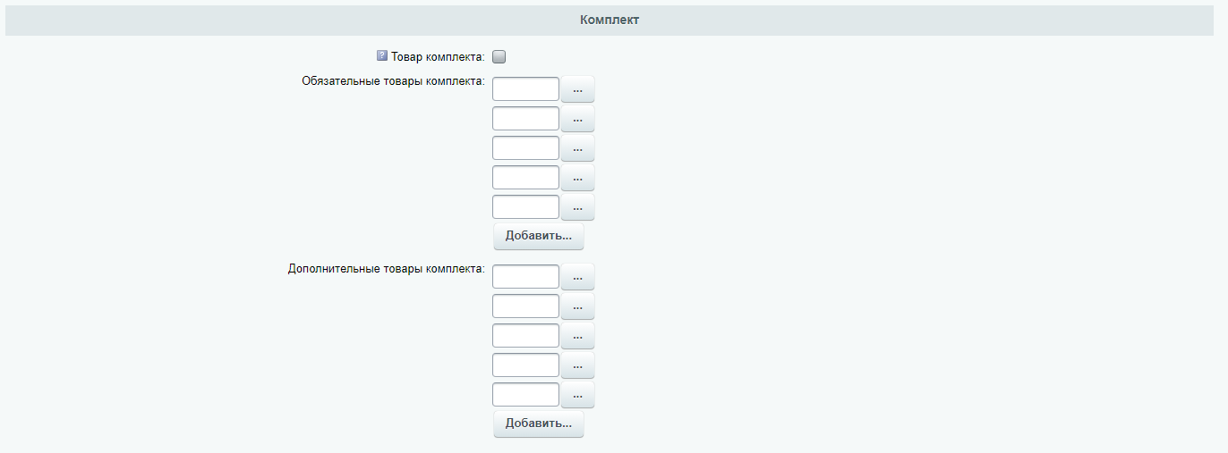
Рисунок 1 – Раздел «Комплект»

Раздел «Комплект»
В разделе «Комплект» находятся три поля:
- Товар комплекта – при отмеченной опции этот товар не будет отображаться в каталоге. Его можно использовать как для самого комплекта, так и для товаров, входящих в комплект.
- Обязательные товары комплекта – здесь выбираются обязательные товары, входящие в комплект. Пользователь не сможет удалить эти товары из комплекта.
- Дополнительные товары комплекта – в этом поле можно выбрать дополнительные товары, которые могут входить в комплект. Пользователь имеет возможность добавлять или удалять эти товары.

Заполнение полей «Обязательные товары комплекта»
и «Дополнительные товары комплекта»
Для выбора товара необходимо нажать на кнопку «…», которая обозначена красной точкой (Рис. 2).

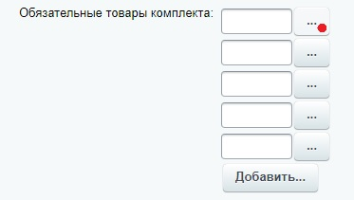
Рисунок 2 – Кнопка выбора товара в разделе «Комплект»

После этого откроется список товаров, где можно выбрать необходимый товар. Для этого нажмите на иконку «бургер-меню» рядом с нужным товаром, а затем нажмите кнопку «Выбрать» (Рис. 3).

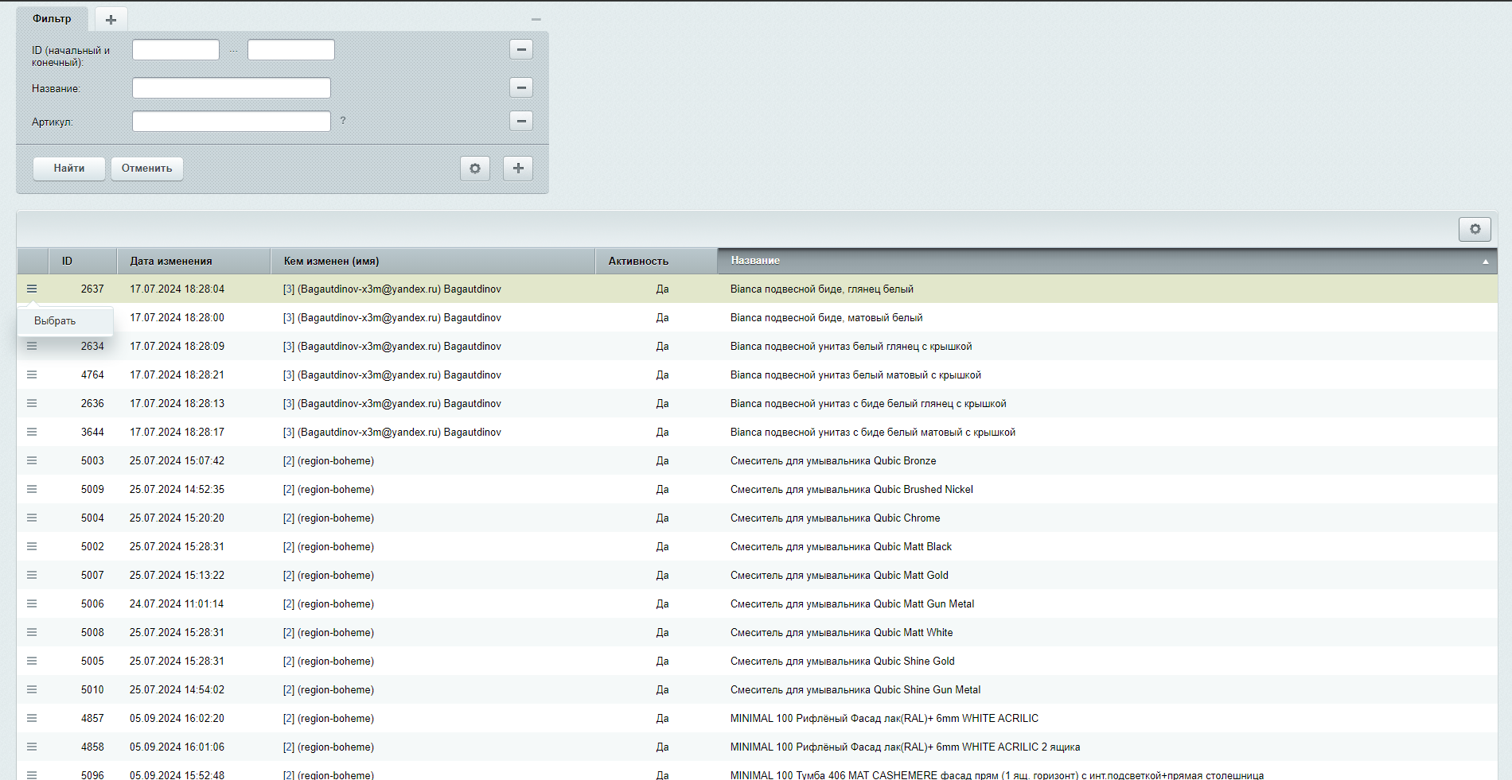
Рисунок 3 – Список товаров с возможностью выбора

